6040121
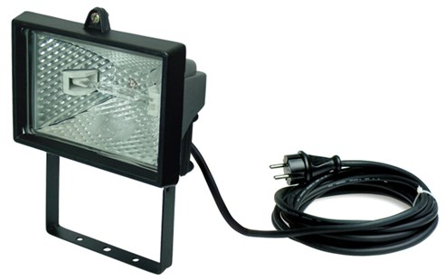
Halogeenarmatuur 500W
klasse I - 230V - 5m kabel
Halogeen armaturen klasse I zijn uitsluitend geschikt voor vaste montage aan wand, muur, plafond of andere vaste steunpunten binnen- of buitenshuis. Montage minimaal 2,50 meter hoog, buiten handbereik. Technische gegevens:
Artikelnummer | 60.401.21
EAN code | 8713265034377
Merk | Vetec
Spanning | 230 Volt
Aders/doorsnede | 3 G 1,0 mm²
Kabelsoort | H07RN-F (neopreen)
Kabel | 5 meter
Lichtbron | 500 Watt
Lamphouder | R7s
Kleur | zwart
Beschermklasse | I (geaard)
Beschermingsgraad | IP 54
Keur | KEMA-KEUR
Lumen | 8500

